ТЕХНОЛОГИЧЕСКАЯ КАРТА ОБРАЗОВАТЕЛЬНОГО ПУТЕШЕСТВИЯ «БРЕНДЫ ТАМБОВСКОЙ ОБЛАСТИ»

Творческое название образовательного путешествия | Визитная карточка Тамбовской области
Автор идеи | Перова Елена Тимофеевна
Учебная тема, в рамках которого планируется реализация события | Хозяйство России. Рекреационное хозяйство. Практическая работа «Характеристика туристско-рекреационного потенциала своего края»
Проблемное поле | Какие ассоциации возникают у людей при встрече с названием «Тамбовская область»?
Цель события | На основе развития действий учащихся (наблюдение, исследование, работа с текстами, с интернет-источниками) сформировать у учащихся представление о основных брендах Тамбовской области.
Планируемые результаты | Предметные результаты | 1)углубление, расширение и систематизация знаний о природе и хозяйстве Тамбовской области;  2)конкретизация знаний о направлениях развития туристско-рекреационной привлекательности Тамбовской области.
Планируемые результаты | Метапредметные результаты | 1) умение самостоятельно определять цели своего обучения, ставить и формулировать для себя новые задачи в учёбе и познавательной деятельности;  2) умение создавать обобщения, устанавливать аналогии, устанавливать причинно-следственные связи, строить логическое рассуждение, умозаключение и делать выводы;  3) умение организовывать учебное сотрудничество и совместную деятельность с учителем и сверстниками;  4) формирование и развитие компетентности в области использования информационно-коммуникационных технологий;  5) умение использовать различные способы поиска, сбора, обработки, анализа, организации, передачи и интерпретации информации;  6) умение выделять общую цель ОП и пути её достижения;  7) умение договариваться о распределении функций и ролей в совместной деятельности;  8) умение осуществлять взаимный контроль, адекватно оценивать собственное поведение и поведение окружающих.
Планируемые результаты | Личностные результаты | 1)Формирование ответственного отношения к учению, готовности и способности, обучающихся к саморазвитию и самообразованию на основе мотивации к обучению и познанию;  2)формирование целостного мировоззрения;  3)формирование коммуникативной компетентности в общении и сотрудничестве со сверстниками.
Возраст участников, метапредметные связи | Возраст участников – 8, 9 класс. Межпредметные связи: биология, история, краеведение, информатика.
Точки маршрута образовательного путешествия | Точка №1: «Тамбовский мёд»  Точка №2: «Мичуринские яблоки»  Точка №3: «Тамбовская пчела»  Точка №4: «Котовская неваляшка»  Точка №5: «Тамбовский волк» |  | 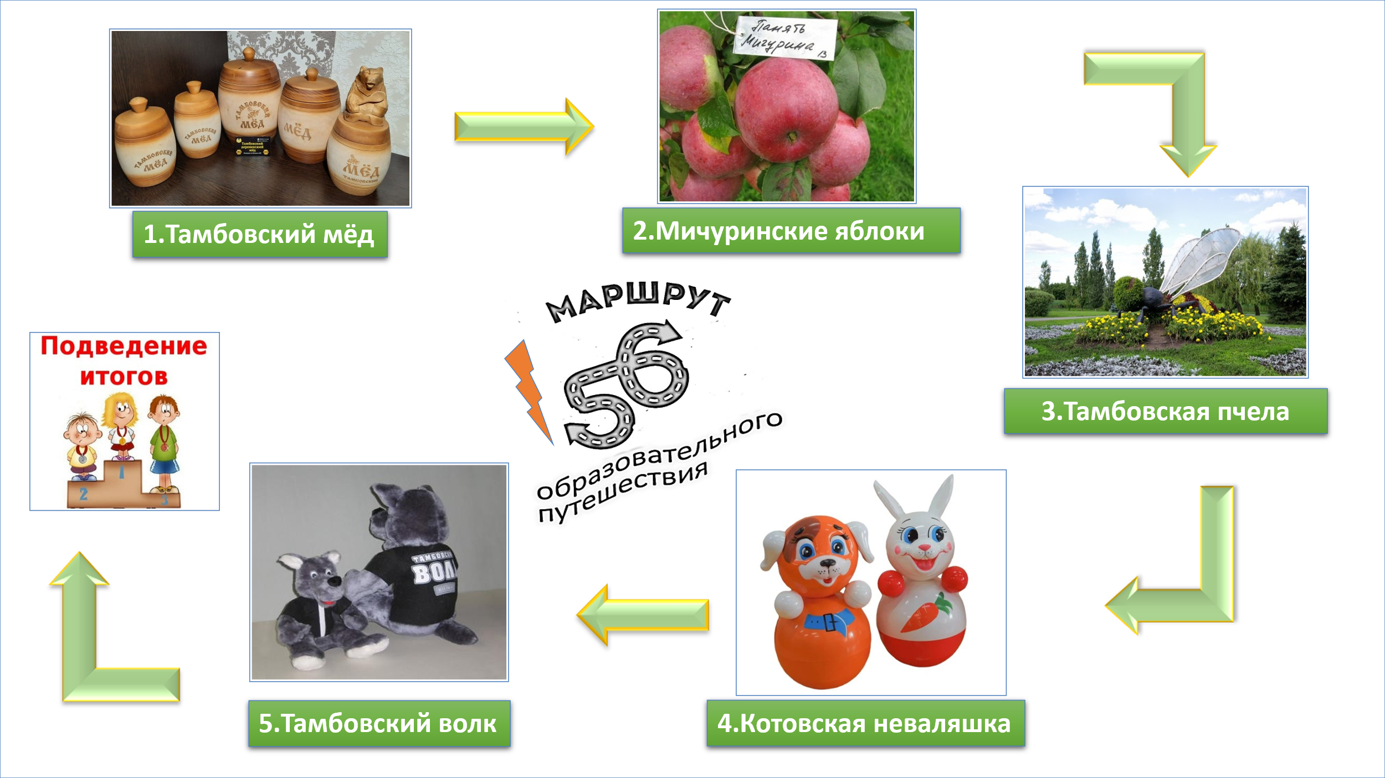
Образовательное пространство и ресурсы | Краткая история медового бренда https://radiotochki.net/blog/tourism/tambovskiy-med-polnyy-gid-po-pasekam-yarmarkam-i-glavnomu-sladkomu-brendu-regiona.html?ysclid=mhv0wpen25517309027  Пазл «Тамбовский мёд» https://puzzlesnap.com/share/3588cdc3e8e2b7e  Мичуринские яблоки https://vestitambov.ru/new/istorija-o-selekcii-pochemu-michurinskie-jabloki-tak-ljubimy-vo-vsem-mire/?ysclid=mhvuo4v7d476994553  Интерактивное задание «Тамбовская пчела» https://udoba.org/node/243889  Сайт музейного историко-просветительного образовательного комплекса города Котовска  https://museum-kotovsk.tmb.muzkult.ru/nevalychka  Генератор ребусов https://kvestodel.ru/generator-rebusov  Викторина о волке https://learningapps.org/306300
Идея события | Россия - самая большая по площади страна мира, и количество интересных мест в ней просто не поддаётся подсчету. На территории России есть удивительные памятники архитектуры, красивые места и уникальные достопримечательности. Поддержка местных брендов - это одно из приоритетных направлений экономики Тамбовской области, ведь именно они формируют уникальный облик Тамбовского края, сохраняют наше культурное наследие и развивают традиционные ремесла.
Сценарный план события | Задание | Необходимые инструменты |  | Форма представления результата
Этап 1. «Тамбовский мёд». | 1.Перейти по ссылке на сайт, познакомиться с краткой историей медового бренда Тамбовской области.  2.Какие факторы обусловили развитие пчеловодства в Тамбовской области?  3. Перейти по ссылке и выполнить задание-пазл «Тамбовский мёд». | Краткая история медового бренда https://radiotochki.net/blog/tourism/tambovskiy-med-polnyy-gid-po-pasekam-yarmarkam-i-glavnomu-sladkomu-brendu-regiona.html?ysclid=mhv0wpen25517309027  Пазл «Тамбовский мёд» https://puzzlesnap.com/share/3588cdc3e8e2b7e   |  | Отвечают на вопросы (богатство медоносов, экологическая чистота, вековые традиции), собирают пазл «Тамбовский мёд».
Этап 2. «Мичуринские яблоки». | 1.Перейти по ссылке на сайт. Выяснить, почему мичуринские яблоки так называются и почему стали брендом Тамбовской области.  2.Составить синквейн «Мичуринские яблоки». | Мичуринские яблоки https://vestitambov.ru/new/istorija-o-selekcii-pochemu-michurinskie-jabloki-tak-ljubimy-vo-vsem-mire/?ysclid=mhvuo4v7d476994553  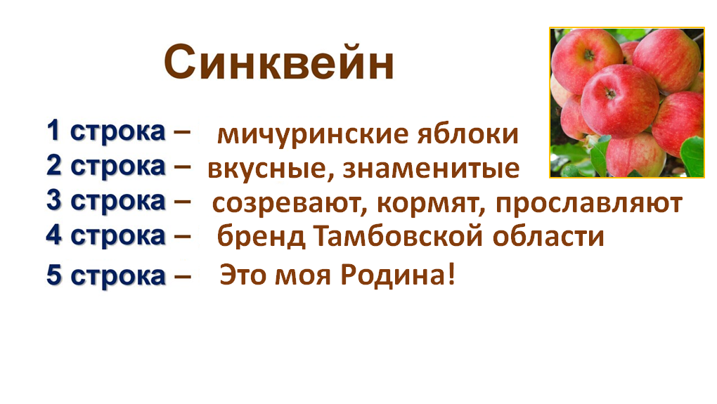 |  | Отвечают на вопросы, представляют синквейн «Мичуринские яблоки».
Этап 3. «Тамбовская пчела». | 1.Прочтите текст «Тамбовская пчела».  2.Ответьте на вопрос: почему тамбовская пчела стала брендом Тамбовской области?  3. Выполните интерактивное задание «Тамбовская пчела». | Интерактивное задание «Тамбовская пчела» https://udoba.org/node/243889  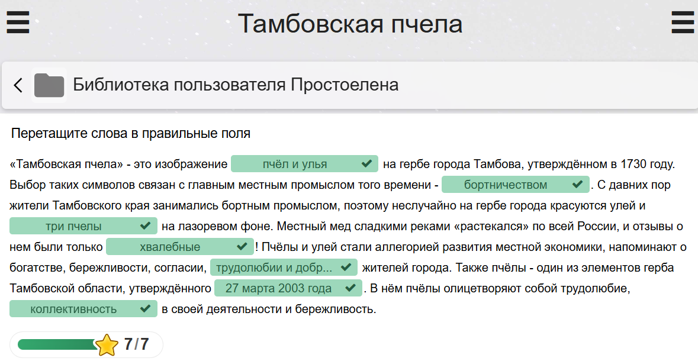 |  | Читают текст «Тамбовская пчела».  Отвечают на вопрос: почему тамбовская пчела стала брендом Тамбовской области?  Выполняют интерактивное задание «Тамбовская пчела».
Этап 4. «Котовская неваляшка». | 1.Перейдите на сайт музейного историко-просветительного образовательного комплекса города Котовска. Прочтите об особенностях туристической экскурсии «Символ города – неваляшка».  2. Послушайте рассказ обучающихся, посетивших эту экскурсию.  3. Перейдите на сайт «Генератор ребусов» и создайте ребус «Котовская неваляшка». | Сайт музейного историко-просветительного образовательного комплекса города Котовска  https://museum-kotovsk.tmb.muzkult.ru/nevalychka  Генератор ребусов https://kvestodel.ru/generator-rebusov  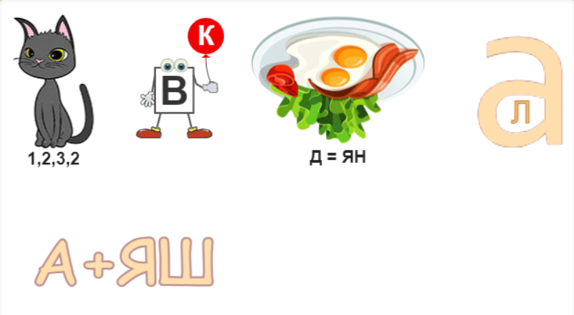 |  | Переходят на сайт музейного историко-просветительного образовательного комплекса города Котовска. Читают об особенностях туристической экскурсии «Символ города – неваляшка».  Слушают рассказ обучающихся, посетивших эту экскурсию.  Создают с помощью генератора ребусов ребус «Котовская неваляшка».
Этап 5. «Тамбовский волк». | 1.Прочтите текст «Легенды о тамбовском волке».  2.Какая из легенд вам больше всего понравилась?  3.Какая из легенд вам кажется наиболее достоверной?  4. Как вы считаете, справедливо считать тамбовского волка брендом Тамбовской области?  5. Перейдите по ссылке, пройдите онлайн-викторину «Тамбовский волк». | Викторина о волке https://learningapps.org/306300  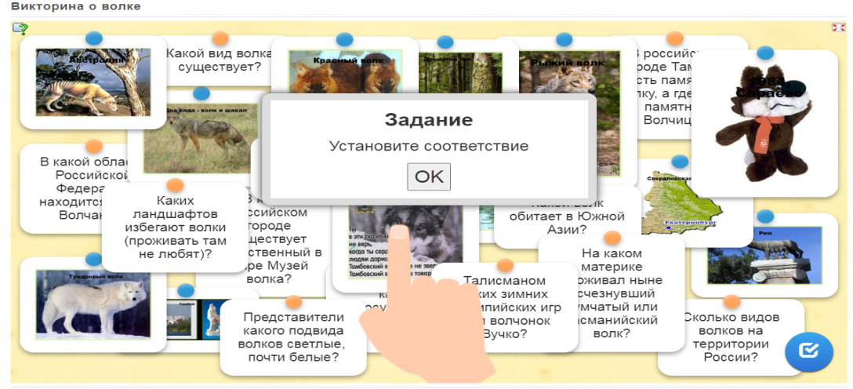 |  | Читают текст «Легенды о тамбовском волке».  Отвечают на вопросы.  Проходят онлайн-викторину «Тамбовский волк».
Подведение итогов | - Какие бренды есть у нашей области?  - Как к ним надо относиться?  - Какое значение бренды имеют для обычных людей? Для экономики Тамбовской области?  Никогда не забывайте свою малую Родину - Тамбовский край, берегите и сохраняйте её!

Маршрутный лист

Этап 1. «Тамбовский мёд». | 1.Перейти по ссылке на сайт, познакомиться с краткой историей медового бренда Тамбовской области.  2.Какие факторы обусловили развитие пчеловодства в Тамбовской области?  3. Перейти по ссылке и выполнить задание-пазл «Тамбовский мёд». | Краткая история медового бренда https://radiotochki.net/blog/tourism/tambovskiy-med-polnyy-gid-po-pasekam-yarmarkam-i-glavnomu-sladkomu-brendu-regiona.html?ysclid=mhv0wpen25517309027  Пазл «Тамбовский мёд» https://puzzlesnap.com/share/3588cdc3e8e2b7e
Этап 2. «Мичуринские яблоки». | 1.Перейти по ссылке на сайт. Выяснить, почему мичуринские яблоки так называются и почему стали брендом Тамбовской области.  2.Составить синквейн «Мичуринские яблоки».  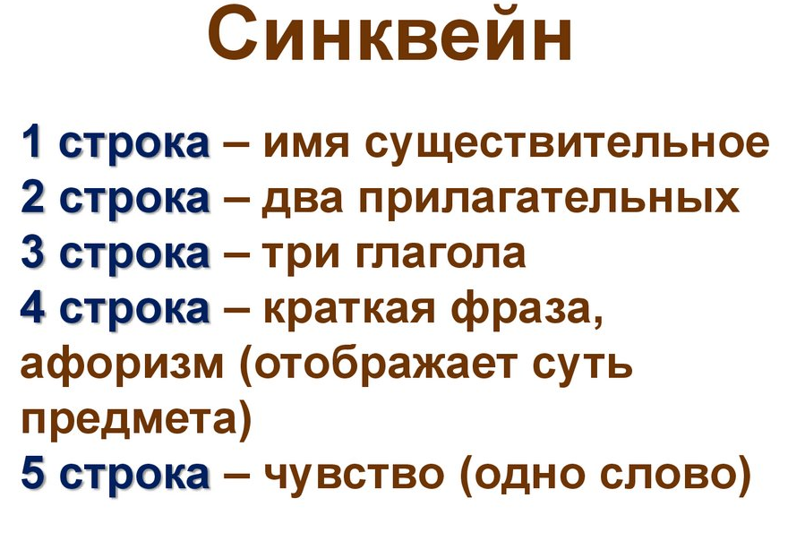 | Мичуринские яблоки https://vestitambov.ru/new/istorija-o-selekcii-pochemu-michurinskie-jabloki-tak-ljubimy-vo-vsem-mire/?ysclid=mhvuo4v7d476994553
Этап 3. «Тамбовская пчела». | 1.Прочтите текст «Тамбовская пчела».  2.Ответьте на вопрос: почему тамбовская пчела стала брендом Тамбовской области?  3. Выполните интерактивное задание «Тамбовская пчела». | Интерактивное задание «Тамбовская пчела» https://udoba.org/node/243889
  «Тамбовская пчела»
  «Тамбовская пчела» - это изображение пчёл и улья на гербе города Тамбова, утверждённом в 1730 году. Выбор таких символов связан с главным местным промыслом того времени - бортничеством. С давних пор жители Тамбовского края занимались бортным промыслом, поэтому неслучайно на гербе города красуются улей и три пчелы на лазоревом фоне. Местный мед сладкими реками «растекался» по всей России, и отзывы о нем были только хвалебные! Пчёлы и улей стали аллегорией развития местной экономики, напоминают о богатстве, бережливости, согласии, трудолюбии и добрососедстве жителей города. Также пчёлы - один из элементов герба Тамбовской области, утверждённого 27 марта 2003 года. В нём пчёлы олицетворяют собой трудолюбие, коллективность в своей деятельности и бережливость.
Этап 4. «Котовская неваляшка». | 1.Перейдите на сайт музейного историко-просветительного образовательного комплекса города Котовска. Прочтите об особенностях туристической экскурсии «Символ города – неваляшка».  2. Послушайте рассказ обучающихся, посетивших эту экскурсию.  3. Перейдите на сайт «Генератор ребусов» и создайте ребус «Котовская неваляшка». | Сайт музейного историко-просветительного образовательного комплекса города Котовска  https://museum-kotovsk.tmb.muzkult.ru/nevalychka  Генератор ребусов https://kvestodel.ru/generator-rebusov
Этап 5. «Тамбовский волк». | 1.Прочтите текст «Легенды о тамбовском волке».  Ответьте на вопросы:  2.Какая из легенд вам больше всего понравилась?  3.Какая из легенд вам кажется наиболее достоверной?  4. Как вы считаете, справедливо считать тамбовского волка брендом Тамбовской области?  5. Перейдите по ссылке, пройдите онлайн-викторину «Тамбовский волк». | Викторина о волке https://learningapps.org/306300
  Легенды о тамбовском волке
  1.Географическая
  В былые времена область располагалась на пограничном положении губернии на стыке лесной и степной зон. Здешним волкам не доставало лесной дичи, поэтому в этой стороне они были особенно лютыми. Земледельцы, составляющие основное население района, очень сильно их боялись. Отсюда и выражение «тамбовский волк», символизирующее свирепость зверя.
  2.Историческая
  Еще в петровские времена в тамбовских чащобах водились волчьи особи, шкура которых высоко ценилась на различных торгах и ярмарках. В Москву нередко приезжали заморские купцы. Среди них были знающие толк в российских мехах англичане. Однажды они обратили внимание на огромные волчьи шкуры светло-палевой окраски. Между делом приобрели 3-4 из них. Вернувшись в Лондон, новое приобретение показали королю. Впоследствии пришло решение о том, чтобы один из гвардейских полков экипировать в форму, отделанную волчьим мехом. Король издал указ закупить в России, сколько возможно, волчьи шкуры. И тогда же, приехав в Москву на следующий год, английские купцы отправились искать понравившиеся королю изделия, расспрашивая всех, где тамбовские волки, имея в виду купцов из этого края. Сообразительные москвичи сразу поняли, о ком идет речь, и окрестили купцов «тамбовские волки».
  3.Церковная
  Около двух веков назад в одном из районов Тамбовской области жил старец-отшельник Симеон. За его суровые жизненные лишения Бог наградил его даром живого общения с дикими животными, в частности, с волками. Когда жители окрестных деревень ходили в лес, то часто видели его окруженного стаей волков. Ходили слухи, что когда аскет приходил к людям за подаянием, у края леса его возвращения терпеливо ждали всегда сопровождавшие его волки. Говорят, что о кончине праведника узнали по необычному явлению – волчьему вою в лесу. А некоторые верующие люди из ближайших селений увидели над лесом в месте его упокоения огненный столб, тянущийся к небу. Поэтому появилось предположение о том, что в поговорке «Тамбовский волк тебе товарищ» скрыт тайный смысл покровительства Симеона тамбовчанам.
  4.Аграрная
  По мнению тамбовского краеведа И. Овсянникова, термин «тамбовский волк» появился в конце XIX в. В связи с тем, что тамбовщина была сельскохозяйственным регионом, после завершения полевых работ тысячи мужиков уезжали в другие города на заработки. Естественно, в тех краях они брались за любую, даже самую низкооплачиваемую работу, перебивая вакансии у местных жителей. В итоге в народе появилось язвительное выражение: «Опять тамбовские волки по дворам рыщут, цену сбивают».
  5.Обывательская
  В годы Великой Отечественной войны Тамбовские леса просто кишели волками. И когда немцы наступали, среди местного населения появилась некая надежда и даже уверенность в том, что волчьи стаи станут серьезным препятствием на пути захватчиков и беда обойдет их стороной. Данная история вряд ли соответствует действительности, ведь выражение устоялось гораздо раньше. Хотя, как знать, быть может, именно поэтому фраза «тамбовский волк тебе товарищ» в дальнейшем приобрела столь широкое распространение.
Подведение итогов | - Какие бренды есть у нашей области?  - Как к ним надо относиться?  - Какое значение бренды имеют для обычных людей? Для экономики Тамбовской области?  Никогда не забывайте свою малую Родину - Тамбовский край, берегите и сохраняйте её!

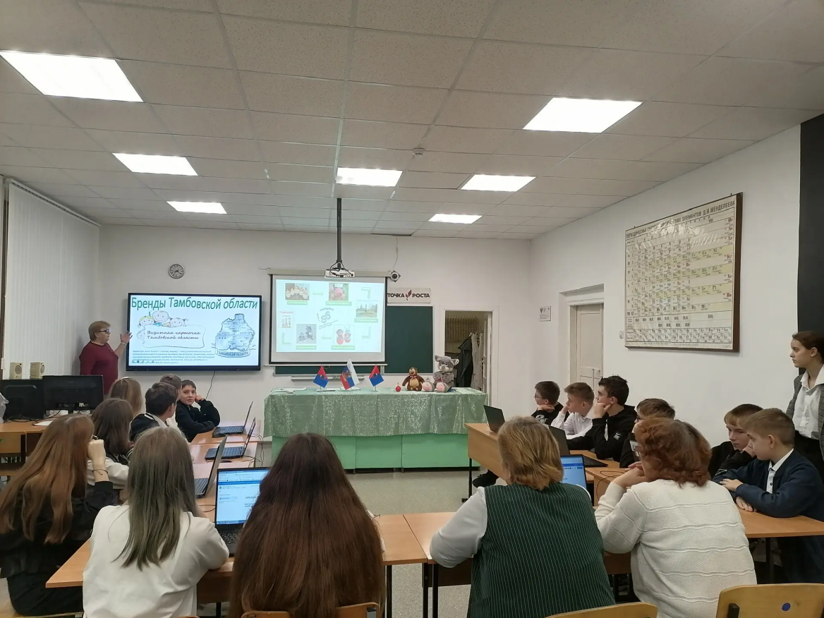 | 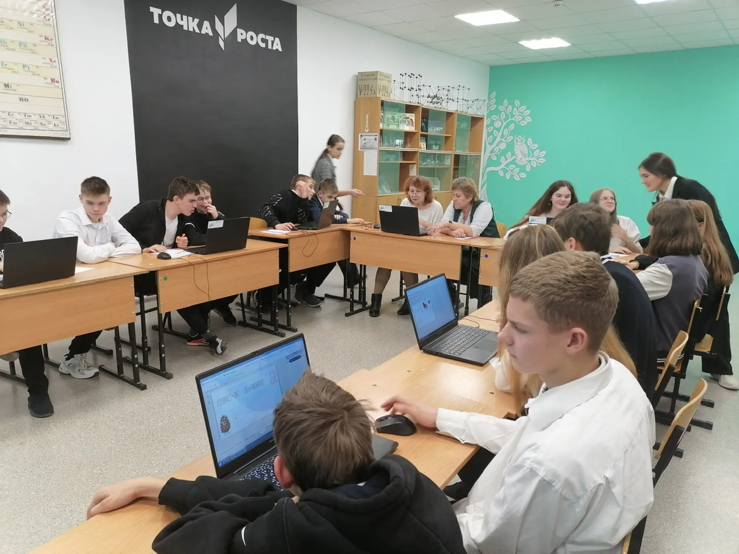
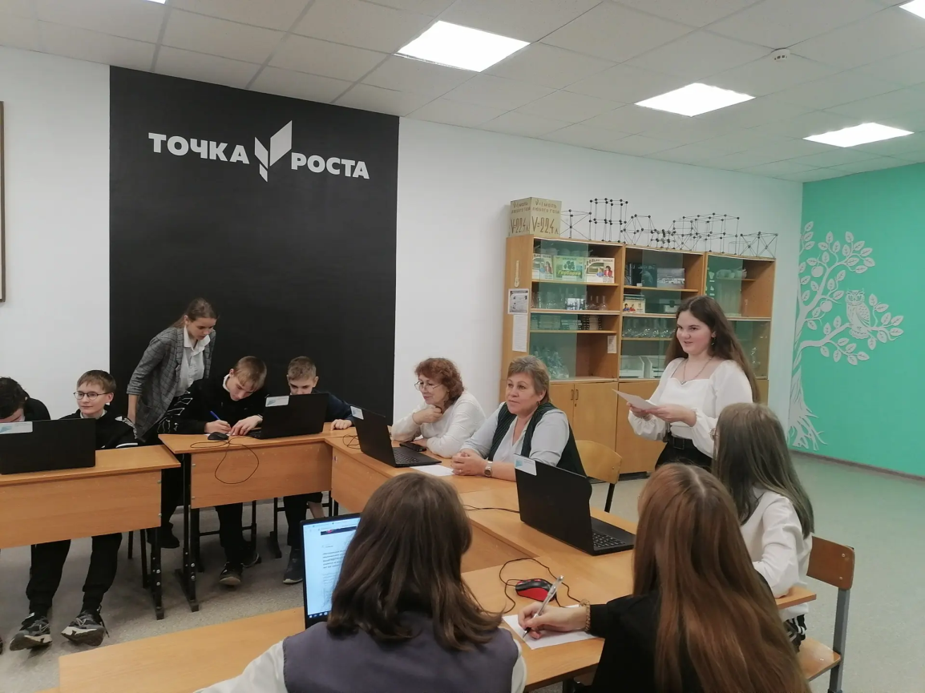 | 

